**LAPORAN**

**Jobsheet-10 : PHP – CRUD & Bootstrap**

**TUGAS PRAKTIKUM PEMROGRAMAN WEB**

**Dibimbing oleh:** Bapak Dimas Wahyu Wibowo, S.T., M.T.



**Disusun oleh:**

ANARADI OCTA LAVECHIA

2241760007 / SIB-2C

**JURUSAN TEKNOLOGI INFORMASI**

**PRODI D-IV SISTEM INFORMASI BISNIS**

**POLITEKNIK NEGERI MALANG**

**2024**

**Membuat Tabel Anggota**

Tahapan pertama dalam membuat fitur CRUD adalah membuat tabel anggota. Pada praktikum kali ini, kita akan menggunakan *database* yang telah dibuat pada praktikum sebelumnya, yaitu *database* yang bernama “prakwebdb”. Selanjutnya hal yang harus dilakukan adalah membuat tabel *anggota*. Tabel *anggota* terdiri dari *nama, jenis_kelamin, alamat, d*an *No._telp*. Berikut adalah ketentuan yang dibuat di tabel *anggota*:

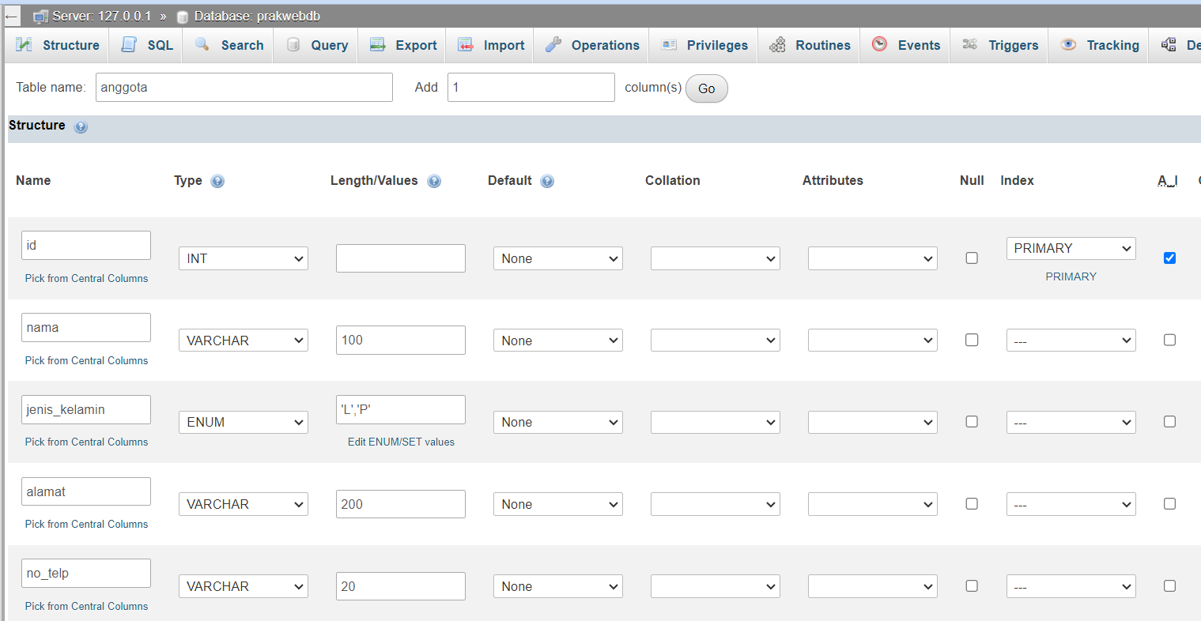

Jika berhasil akan muncul seperti di bawah ini pastikan *jenis_kelamin* bertipe enum. Enum merupakan salah satu tipe data di *database* Mysql yang berisi nilai-nilai *string* yang sudah ditentukan sebelumnya. Kolom enum hanya dapat berisi salah satu dari beberapa nilai *string* yang ditentukan.

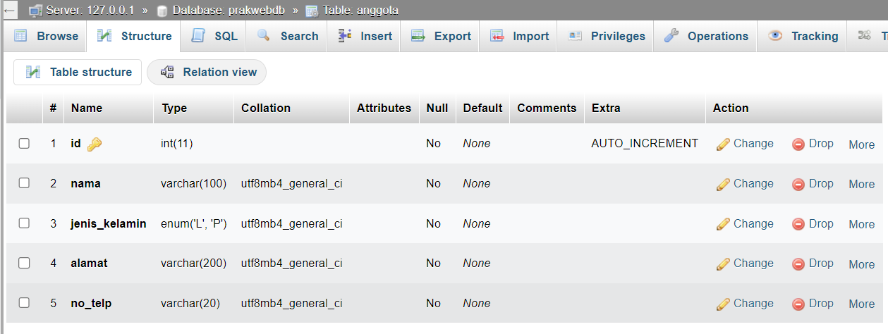

**Praktikum 1. CRUD Bagian Read**

|  |  |
| --- | --- |
| **Langkah** | **Keterangan** |
| 1 | Buatlah satu file baru di dalam direktori dasarWeb/crud, beri nama koneksi.php. |
| 2 | Ketikkan ke dalam file koneksi.php tersebut kode di bawah ini. |
| 3 |  |
| 4 | Buatlah satu file baru di dalam direktori dasarWeb/crud, beri nama index.php. |
| 5 | Ketikkan ke dalam file index.php tersebut kode di bawah ini. |
| 6 | Buatlah satu file baru di dalam direktori dasarWeb/crud, beri nama style.css. |
| 7 | Ketikkan ke dalam file style.css tersebut kode di bawah ini. |
| 8 | Simpan file tersebut, kemudian buka browser dan jalankan localhost/dasarWeb/ crud . Apa yang anda pahami dari penggunaan script tersebut. Catat di bawah ini pemahaman anda. (soal no 1.1)   * Berikut adalah output yang dihasilkan dari index crud yang telah saya buat di atas.     Berdasarkan pemahaman saya dari output di atas dapat diketahui bahwa output yang dihasilkan dari masing-masing file script itu berbeda beda, mulai dari script dalam file koneksi.php berfungsi untuk menghubungkan localhost folder dengan database pada phpMyadmin lebih tepatnya pada database prakwebdb. Kemudian file index.php berfungsi untuk membuat tampilan website berisi apa saja mulai dari tabel dan menyetting saat menambahkan anggota akan terhubung ke file apa, sedangkan file style.css berfungsi untuk mengatur tampilan desain website mulai dari warna halaman, warna serta ukuran button, form, dan lain-lain. |

**Praktikum 2. CRUD Bagian Create**

|  |  |
| --- | --- |
| **Langkah** | **Keterangan** |
| 1 | Buatlah satu file baru di dalam direktori dasarWeb/crud, beri nama create.php. |
| 2 | Ketikkan ke dalam file create.php tersebut kode di bawah ini. |
| 3 |  |
| 4 | Buatlah satu file baru di dalam direktori dasarWeb/crud, beri nama proses.php. |
| 5 | Ketikkan ke dalam file proses.php tersebut kode di bawah ini. |
| 6 |  |
| 7 | Simpan file tersebut, kemudian buka browser dan jalankan localhost/dasarWeb/ crud. Lakukan penambahan anggota kemudian simpan. Apa yang anda pahami dari script pada file tersebut. Catat di bawah ini pemahaman anda. (soal no 2.1)   * Berikut adalah output yang dihasilkan dari index crud yang telah saya modifikasi di atas.             Berdasarkan pemahaman saya dari output di atas dapat diketahui bahwa output yang dihasilkan sama seperti sebelumnya, hanya saja saat ini dapat dilakukan penambahan anggota pada form tersebut dikarenakan telah terdapat file create.php yang berfungsi untuk menyimpan tambahan data anggota yang terhubung dengan file index.php agar dapat ditampilkan langsung dalam file tersebut dan juga menyimpan pada database menggunakan file proses.php yang menghubungkan dengan server agar data yang ditambahkan pada form dapat masuk juga dalam tabel database yang terhubung pada file koneksi.php. |

**Praktikum 3. CRUD Bagian Update**

|  |  |
| --- | --- |
| **Langkah** | **Keterangan** |
| 1 | Buatlah satu file baru di dalam direktori dasarWeb/crud, beri nama edit.php. |
| 2 | Ketikkan ke dalam file edit.php tersebut kode di bawah ini. |
| 3 |  |
| 4 | Tambahkan isi file di dalam direktori dasarWeb/crud, dengan nama proses.php. |
| 5 | Ketikkan ke dalam file proses.php tersebut kode di bawah ini. |
| 6 |  |
| 7 | Simpan file tersebut, kemudian buka browser dan jalankan localhost/dasarWeb/ crud. Lakukan perubahan data anggota kemudian simpan. Apa yang anda pahami dari script pada file tersebut. Catat di bawah ini pemahaman anda. (soal no 3.1)   * Berikut adalah output yang dihasilkan dari index crud yang telah saya modifikasi di atas.         Berdasarkan pemahaman saya dari output di atas dapat diketahui bahwa output yang dihasilkan sama seperti sebelumnya, hanya saja saat ini dapat dilakukan pengeditan data anggota yang telah diinputkan pada form tersebut dikarenakan telah terdapat file edit.php dan proses.php yang mana terdapat script 'koneksi.php' bertujuan untuk membuat koneksi antara aplikasi web dengan database MySQL. Script tersebut berisi informasi tentang host database, nama pengguna, kata sandi, dan nama database yang diperlukan untuk melakukan koneksi. Dalam script tersebut, fungsi 'mysqli_connect()' digunakan untuk membuat koneksi ke database MySQL, dan jika koneksi berhasil, variabel '$koneksi' akan berisi objek koneksi yang digunakan dalam script lain. Sedangkan, script pada file 'edit.php' dibuat agar pengguna dapat mengedit data anggota. Halaman ini menggunakan koneksi ke database yang telah dibuat dalam 'koneksi.php' untuk mengambil data anggota yang akan diedit. Data tersebut kemudian ditampilkan dalam bentuk form yang memungkinkan pengguna untuk melakukan perubahan. Setelah pengguna mengirimkan perubahan melalui form, data tersebut akan dikirimkan ke script 'proses.php' untuk diproses lebih lanjut, baik itu untuk menambahkan data baru atau mengubah data yang sudah ada dalam database. |

**Praktikum 4. CRUD Bagian Delete**

|  |  |
| --- | --- |
| **Langkah** | **Keterangan** |
| 1 | Tambahkan isi file di dalam direktori dasarWeb/crud, dengan nama proses.php. |
| 2 | Ketikkan ke dalam file proses.php tersebut kode di bawah ini. |
| 3 |  |
| 4 | Simpan file tersebut, kemudian buka browser dan jalankan localhost/dasarWeb/ crud. Lakukan hapus data anggota. Apa yang anda pahami dari script pada file tersebut. Catat di bawah ini pemahaman anda. (soal no 4.1)   * Berikut adalah output yang dihasilkan dari index crud yang telah saya modifikasi di atas.           Berdasarkan pemahaman saya dari output di atas dapat diketahui bahwa output yang dihasilkan sama seperti sebelumnya, hanya saja saat ini dapat dilakukan pengeditan data anggota yang telah diinputkan pada form tersebut dikarenakan telah terjadi modifikasi script pada file proses.php yang mana setiap baris anggota terdapat tombol ‘edit’ dan ‘hapus’, untuk file ‘hapus’ sendiri terdapat script ‘<div class='modal fade' id='hapusModal<?= $row["id"] ?>' tabindex='-1' role='dialog' aria-labelledby= 'exampleModalLabel' aria-hidden='true'>’ yang membuat tombol ‘hapus’ jadi berfungsi agar membuka modal konfirmasi untuk menghapus data yang dipilih. Hal itu dikarenakan agar saat menghapus data melalui form, data yang sudah terkirim pada server database juga ikut terkirim. |

**Praktikum 5. Tampilan CRUD dengan Bootstrap**

|  |  |
| --- | --- |
| **Langkah** | **Keterangan** |
| 1 | Ubah isi file di dalam direktori dasarWeb/crud, dengan nama index.php. |
| 2 | Ketikkan ke dalam file index.php tersebut kode di bawah ini. |
| 3 |  |
| 4 | Simpan file tersebut, kemudian buka browser dan jalankan localhost/dasarWeb/ crud. Apa yang anda pahami dari script pada file tersebut. Catat di bawah ini pemahaman anda. (soal no 5.1)   * Berikut adalah output yang dihasilkan dari index crud yang telah saya modifikasi di atas.     Berdasarkan pemahaman saya dari output di atas dapat diketahui bahwa output yang dihasilkan dari modifikasi script pada file index.php yaitu terjadi perubahan tampilan design nya dikarenakan pada script modifikasi ini menggunakan bootstrap CDN. Dan di bawahnya sudah terdapat data yang ada dalam database. |
| 5 | Ubah isi file di dalam direktori dasarWeb/crud, dengan nama create.php. |
| 6 | Ketikkan ke dalam file create.php tersebut kode di bawah ini. |
| 7 |  |
| 8 | Simpan file tersebut, kemudian buka browser dan jalankan localhost/dasarWeb/ crud. Lakukan penambahan anggota kemudian simpan. Apa yang anda pahami dari script pada file tersebut. Catat di bawah ini pemahaman anda. (soal no 5.2)   * Berikut adalah output yang dihasilkan dari index crud yang telah saya modifikasi di atas.     Berdasarkan pemahaman saya dari output di atas dapat diketahui bahwa output yang dihasilkan membuat button tambah data dapat dijalankan ketika di klik dengan menampilkan form seperti gambar di atas, yang mana berfungsi untuk menambahkan data baru dengan mengisikan nama, alamat, no.telp, dan memilih jenis kelamin. Dan pada file tersebut terdapat 2 script yang menyatakan bahwa file ini terhubung dengan file php lainnya yaitu proses.php dan index.php. |
| 9 | Ubah isi file di dalam direktori dasarWeb/crud, dengan nama edit.php |
| 10 | Ketikkan ke dalam file edit.php tersebut kode di bawah ini. |
| 11 |  |
| 12 | Simpan file tersebut, kemudian buka browser dan jalankan localhost/dasarWeb/ crud. Lakukan perubahan anggota kemudian simpan. Apa yang anda pahami dari script pada file tersebut. Catat di bawah ini pemahaman anda. (soal no 5.3)   * Berikut adalah output yang dihasilkan dari index crud yang telah saya modifikasi di atas.     Berdasarkan pemahaman saya dari output di atas dapat diketahui bahwa output yang dihasilkan membuat button edit pada tiap baris data dapat dijalankan ketika di klik dengan menampilkan form seperti gambar di atas, yang mana berfungsi untuk mengedit data anggota yang sudah ada mulai dari nama, alamat, no.telp, dan memilih jenis kelamin. Dan ketika terjadi perubahan pada form tersebut maka data dalam database yang terhubung juga akan terperbarui seperti formatan data yang diedit. |

**Praktikum 6. Tampilan CRUD dengan Ajax**

|  |  |
| --- | --- |
| **Langkah** | **Keterangan** |
| 1 | Buat file baru di dalam direktori dasarWeb/crud/ajax, dengan nama koneksi.php. |
| 2 | Ketikkan ke dalam file koneksi.php tersebut kode di bawah ini. |
| 3 |  |
| 4 | Buat file **auth.php** untuk membuat otentifikasinya dan untuk keamananya. Isikan dengan kode dibawah |
| 5 |  |
| 6 | Buatlah file **index.php** pada folder sobat dan isikan dengan script dibawah ini |
| 7 | <!-- Bootstrap -->  <link href="https://cdnjs.cloudflare.com/ajax/libs/twitter-bootstrap/4.1.3/css/bootstrap.css" rel="stylesheet">  <!-- Font Awesome -->  <link rel="stylesheet" href="https://use.fontawesome.com/releases/v5.7.2/css/all.css" integrity="sha384-fnmOCqbTlWIlj8LyTjo7mOUStjsKC4pOpQbqyi7RrhN7udi9RwhKkMHpvLbHG9Sr" crossorigin="anonymous"> |
| 8 | Buat file **data.php** yang berfungsi untuk reload data menggunakan ajax sehingga aplikasi tidak perlu loading saat menyimpan data atau ada data update. Isikan **data.php** dengan script dibawah ini |
| 9 |  |
| 10 | Untuk keamanan karena kita menggunakan header pada ajax, kita perlu membuat file **csrf.php** kemudian isikan dengan script dibawah |
| 11 |  |
| 12 | Simpan file tersebut, kemudian buka browser dan jalankan localhost/dasarWeb/ crud/ajax. Seharusnya muncul seperti gambar di bawah ini    Apa yang anda pahami dari script pada file-file tersebut. Catat di bawah ini pemahaman anda. (soal no 6.1)  Berdasarkan pemahaman saya dari output di atas dapat diketahui bahwa output yang dihasilkan berupa form dan table data anggota , dari script dalam file koneksi.php berfungsi untuk menghubungkan form dengan server database melalui hostname, username, password, dan nama database nya. Sedangkan, file auth.php dan csrf.php berfungsi untuk membuat token keamanan (CSRF token) untuk setiap permintaan Ajax. Saat sesi dimulai, script akan memeriksa apakah token CSRF sudah ada di sesi pengguna. Jika tidak ada, maka sebuah token baru akan dibuat menggunakan fungsi random_bytes() untuk menghasilkan byte acak, yang kemudian dikonversi menjadi format heksadesimal menggunakan bin2hex(). Token ini kemudian disimpan di dalam sesi pengguna untuk digunakan dalam setiap permintaan Ajax. Tujuannya adalah untuk melindungi aplikasi web dari serangan CSRF, di mana penyerang mencoba melakukan tindakan yang tidak diinginkan atas nama pengguna yang telah diautentikasi, dengan menggunakan identitas pengguna yang terekam di cookie. Untuk file index.php berfungsi untuk menciptakan web yang memungkinkan pengguna memasukkan, melihat, dan menyimpan data anggota menggunakan Ajax. |
| 13 | Berikutnya membuat form dangan data yang bisa tersimpan. Buka file **index.php** dan tambahkan beberapa script di bawah ini jadi yang ditambahkan hanya untuk bagian cek error saja dengan contoh |
| 14 |  |
| 15 | Masih di file **index.php** dengan penambahan script javascript, sisipakan script dibawah ini dalam jquery yang sudah ada pada langkah 7 |
| 16 |  |
| 17 | Selanjutnya adalah membuat file **form_action.php** yang berfungsi untuk menyimpan ke dalam database. Kemudian isikan dengan script dibawah ini |
| 18 |  |
| 19 | Simpan file tersebut, kemudian buka browser dan jalankan localhost/dasarWeb/ crud/ajax. Seharusnya muncul seperti gambar di bawah ini jika di klik tombol simpan tanpa mengisi data satu pun    Apa yang anda pahami dari script pada file-file tersebut. Catat di bawah ini pemahaman anda. (soal no 6.2)  Berdasarkan pemahaman saya dari output di atas dapat diketahui bahwa output yang dihasilkan sama seperti sebelumnya begitupun dengan script nya yang hampir mirip, hanya saja saat ini dapat dilakukan penambahan anggota pada form tersebut dikarenakan telah terjadi modifikasi pada file index.php dan terjadi pembuatan file baru yaitu file form_action.php yang berfungsi untuk memberikan text peringatan pada tiap textbox maupun checklist yang belum diisi dengan kalimat Harus Diisi di bawahnya. |
| 20 | Berikutnya membuat form dangan data yang bisa di ubah. Buka file **data.php** dan tambahkan beberapa script di bawah ini jadi yang ditambahkan pada bagian jquery |
| 21 |  |
| 22 | Buat file **get_data.php** dan isikan dengan script dibawah ini |
| 23 |  |
| 24 | Terakhir ubah file **form_action.php** menjadi seperti dibawah supaya bisa edit form |
| 25 |  |
| 26 | Simpan file tersebut, kemudian buka browser dan jalankan localhost/dasarWeb/ crud/ajax. Saat klik tombol edit seharusnya muncul seperti gambar di bawah ini dengan form otomatis terisi dari data sebelumnya    Apa yang anda pahami dari script pada file-file tersebut. Catat di bawah ini pemahaman anda. (soal no 6.3)  Berdasarkan pemahaman saya dari output di atas dapat diketahui bahwa output yang dihasilkan sama seperti sebelumnya begitupun dengan script nya yang hampir mirip, hanya saja saat ini dapat dilakukan penambahan anggota pada form tersebut dikarenakan telah terjadi modifikasi pada file data.php dan form_action.php file serta terjadi pembuatan file baru yaitu file get_data.php yang berfungsi untuk menambahkan data dalam tabel dan dikirimkan pada server agar dapat ditampilkan pada database dan di bawahnya langsung muncul data yang baru saja dimasukan. |
| 27 | Pada tag <script>…</script> di file **data.php** tambahkan kode dibawah ini |
| 28 |  |
| 29 | Buat file **hapus_data.php** pada project sobat dan ketikkan script dibawah |
| 30 |  |
| 31 | Simpan file tersebut, kemudian buka browser dan jalankan localhost/dasarWeb/ crud/ajax. Saat klik tombol hapus seharusnya data akan terhapus. Apa yang anda pahami dari script pada file-file tersebut. Catat di bawah ini pemahaman anda. (soal no 6.4)  Berdasarkan pemahaman saya dari output di atas dapat diketahui bahwa output yang dihasilkan sama seperti sebelumnya begitupun dengan script nya yang hampir mirip, hanya saja saat ini dapat dilakukan penambahan anggota pada form tersebut dikarenakan telah terjadi modifikasi pada file data.php dan terjadi pembuatan file baru yaitu file hapus_data.php yang berfungsi untuk menghapus data dalam tabel dan dikirimkan pada server agar dapat ditampilkan pada database agar langsung muncul deksekusi dengan data yang baru saja dipilih hapus juga menghilang dari server database. |